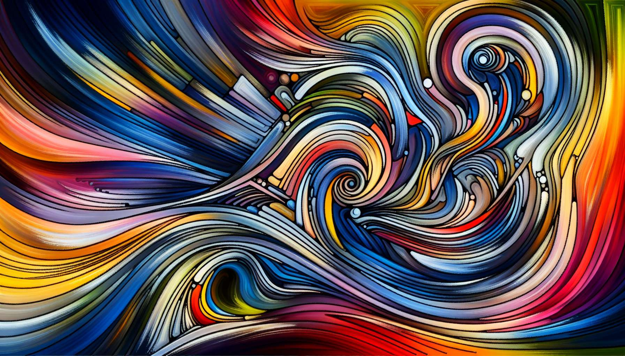

El Canal 2, también conocido como Canal de la Inspiración, está formado por la conexión de las puertas 1 y 8. Es un canal de la matriz de inspiración, que conecta el centro de la cabeza con el centro de la garganta. Este canal aporta una energía poderosa y constante de creatividad, autoexpresión y manifestación en el mundo.  
  
Cuando este canal está definido, otorga al individuo una fuente inagotable de ideas creativas y una profunda necesidad de expresarlas y compartirlas con el mundo. Las personas con este canal definido suelen ser artistas, escritores, oradores o emprendedores visionarios. Tienen una capacidad innata para inspirar y motivar a otros con sus ideas y creaciones.  
  
Sin embargo, esta misma energía de inspiración también puede manifestarse como una presión constante para crear y expresarse, que puede ser agotadora si no se maneja de manera equilibrada. Las personas con el Canal de la Inspiración definido pueden tener tendencia a dispersarse en múltiples proyectos o ideas, sin siempre llevarlos a término. También pueden tener dificultades para encontrar el silencio y el descanso necesarios para recargar su energía creativa.  
  
Un ejemplo concreto podría ser el de una pintora con el Canal de la Inspiración definido. Ella está constantemente inundada de nuevas ideas para cuadros y proyectos artísticos, que tiene una necesidad vital de expresar en el lienzo. Su arte es una fuente de inspiración y maravilla para quienes lo ven. Sin embargo, también puede luchar con períodos de sobreactividad creativa seguidos de períodos de agotamiento, y tener dificultades para equilibrar su tiempo entre la creación y otros aspectos de su vida.  
  
Para las personas con este canal definido, aprender a canalizar y dirigir su energía creativa de manera sostenible es un desafío importante. Deben aprender a priorizar sus ideas y proyectos, y darse permiso para descansar y recargarse regularmente. También deben aprender a confiar en el proceso creativo, incluyendo los períodos de pausa y gestación que son parte integral del ciclo de la inspiración.  
  
Este canal está estrechamente ligado al Canal 1 (Canal de la Voluntad) que exploramos en el submódulo anterior. Juntos, estos dos canales forman un circuito poderoso de energía creativa y de manifestación. El Canal de la Inspiración aporta las ideas y la visión, mientras que el Canal de la Voluntad aporta la determinación y la perseverancia necesarias para concretarlas. Cuando estos dos canales están definidos, el individuo tiene un inmenso potencial de creatividad y realización.  
  
Por otro lado, para las personas con el Canal de la Inspiración abierto, el desafío es aprender a abrirse y dejarse inspirar por las ideas y visiones de los demás, sin perder el contacto con su propia creatividad y su propia verdad interior. Pueden ser fantásticas musas y catalizadores para la creatividad de los demás, pero deben tener cuidado de no dejarse abrumar o definir por las ideas externas. Cultivar un profundo sentido de su propia creatividad y expresión es esencial para ellos.  
  
Es interesante señalar que el Canal de la Inspiración está relacionado con el tema de la creatividad y la autoexpresión en el I Ching. Las puertas 1 y 8 están asociadas a los hexagramas del "Yang Creativo" y de "La Unión", que evocan imágenes de poder creativo, harmony y realización. Por lo tanto, este canal lleva una energía profundamente creativa y expresiva, que busca manifestarse y unirse con el mundo.  
  
En definitiva, el Canal de la Inspiración es una maravillosa fuente de energía creativa y potencial de autoexpresión. Pero, como con toda energía poderosa, requiere ser canalizada y equilibrada con sabiduría. Al aprender a honrar nuestra inspiración mientras respetamos nuestros propios ritmos y necesidades, podemos utilizar este canal para aportar belleza, sentido y asombro a nuestra vida y al mundo que nos rodea. Es un verdadero regalo para aquellos que tienen este canal definido, y una invitación a abrazar plenamente nuestra creatividad y unicidad para todos.  
  
Puntos para recordar:  
  
- El Canal 2, también conocido como Canal de la Inspiración, conecta las puertas 1 y 8, uniendo el centro de la cabeza con el centro de la garganta.  
- Este canal aporta una energía constante de creatividad, autoexpresión y manifestación en el mundo.  
- Las personas con este canal definido poseen una fuente inagotable de ideas creativas y una necesidad profunda de expresarlas y compartirlas.  
- Esta energía de inspiración también puede manifestarse como una presión constante para crear y expresarse, que puede llevar al agotamiento si no se maneja equilibradamente.  
- Las personas con el Canal de la Inspiración definido deben aprender a canalizar y dirigir su energía creativa de manera sostenible, priorizando sus ideas y descansando regularmente.  
- El Canal de la Inspiración está estrechamente ligado al Canal 1 (Canal de la Voluntad), formando juntos un potente circuito de energía creativa y de manifestación.  
- Para las personas con el Canal de la Inspiración abierto, el desafío es abrirse a las ideas de los demás mientras cultivan su propia creatividad y verdad interior.  
- El Canal de la Inspiración está relacionado con el tema de la creatividad y autoexpresión en el I Ching, portando una energía profundamente creativa y expresiva.  
- Este canal es un regalo para aquellos que lo tienen definido, pero requiere ser canalizado y equilibrado con sabiduría para aportar belleza, sentido y asombro a la vida y al mundo.